考生姓名

准考证号

**2019** 年下半年

**Web** 前端开发初级

理论考试

（考试时间 9:00-11:30 共 150 分钟）

1. 本试卷共 3 道大题，满分 100 分。

2. 请在指定位置作答。

一、单选题（每小题 2 分，共 30 小题，共 60 分）

1、在 HTML 中，(

A、&reg

)用来表示特殊字符引号

B、&copy

C、&quot

D、&nbsp

2、下面关于文件路径的说法错误的是（ ）。

A、“../”是返回当前目录的上一级目录

B、“../”是返回当前目录的下一级目录

C、访问下一级目录直接输入相应的目录名即可

D、文件路径指文件存储的位置

3、下列选项中定义标题最合理的是(

A、<span class="header">文章标题</span>

B、<p><b>文章标题</b></p>

C、<h2>标题</h2>

)

D、<div>文章标题</div>

4、关于引入样式的优先级说法正确的是（

）

A、内联样式>!important>内部样式>外部样式>!important

B、!important>内联样式>内部样式>外部样式

C、以上都不正确

5、在 HTML 中，下面（

A、<STYLE></STYTLE>

C、<HTML></HTML>

）不属于 HTML 文档的基本组成部分。

B、<BODY></BODY>

D、<HEAD></HEAD>

6、在 HTML 中，下列有关邮箱的链接书写正确的是（

A、<A href="telnet:zhangming@aptech.com">发送邮件</A>

B、<A href="mail:zhangming@aptech.com">发送邮件</A>

C、<A href="ftp:zhangming@aptech.com">发送邮件</A>

D、<A href="mailto:zhangming@aptech.com">发送邮件</A>

）

7、在 HTML5 中，哪个属性用于规定输入字段是必填的？

A、readonly

B、required C、validate D、placeholder

第 1 页 共 6 页



8、HTML5 的正确 doctype 是(

A、<!DOCTYPE html>

)

B、<!DOCTYPE HTML5>

C、<!DOCTYPE HTML PUBLIC "-

D、//W3C//DTD HTML 5.0//EN" "http://www.w3.org/TR/html5/strict.dtd">

9、以下说法不正确的是（

A、HTML5 标准还在制定中

C、<canvas>标签替代 Flash

）

B、HTML5 兼容以前 HTML4 下浏览器

D、简化的语法

10、设定一个元素按规定的动画执行，你需要运用什么规则？

A、animation B、keyframes C、flash D、transition

11、每段文字都需要首行缩进两个字的距离，该设置什么属性（

）

A、text-transform B、text-align C、text-indent D、text-decoration

12、关于 box-shadow 说法正确的是（

A、设置文字投影 B、第一个值是设置水平距离的

C、第二个值是设置水平距离的 D、第三个值是设置投影颜色的

）

13、设置盒子圆角的属性是（

）

A、box-sizing B、box-shadow C、border-radius D、border

14、将 div 类名以'c'开头元素添加文字为红色，书写正确的是（

）

A、div[class=^c]{color:red}

C、div[class=c]{color:red}

B、div[class=$c]{color:red}

D、div[class=*c]{color:red}

15、在 HTML 中，通过( )可以实现鼠标悬停在 div 上时，元素执行旋转 45 度效果

A、div:hover{transform:rotale(45deg)}

B、div:hover{transform:tanslate(50px)}

C、div:hover{transform:scale(1.5)}

D、div:hover{transform:skew(45deg)};

16、关于 flex 说法正确的是（

）

A、flex 属性用于指定弹性子元素如何分配空间 B、flex:1 应该写在弹性元素上

C、设置 flex:1 无意义

D、flex 是指设置固定定位

17、让一个动画一直执行的属性是（

）

A、animation-direction

C、animation-play-state

B、animation-iteration-count

D、animation-delay

18、以下不属于 background-clip 的值的是（

）

A、border-box B、padding-box C、content-box D、none

第 2 页 共 6 页

19、以下哪条语句会产生运行错误（

）

A、var obj = (); B、var obj = {}; C、var obj = []; D、var obj = //;

20、请选择结果为真的表达式（

A、null instance of Object

）

B、null === undefined

C、null == undefined

D、NaN == NaN

21、下面代码输出什么(

var a=0,b=0;

)

for(;a<10,b<7;a++,b++){

g=a+b;

console.log(g);"

A、16

B、10

C、12

D、6

22、下列表达式成立的是(

)

A、parseInt(12.5)==parseFloat(12.5)

B、Number("123abc")==parseFloat("123abc")

C、isNaN("abc")==NaN

D、typeof NaN=="number"

23、在 JavaScript 中，执行下面的代码后，num 的值是(

var str = ""wang.wu@gmail.com"";

)

var num = str.indexOf(""."");"

A、-1

B、0

C、4

D、13

24、阅读下面的 JavaScript 代码，输出结果是（

）

}

document.writeln(y);

} "

A、0 1 2 3 4

B、 0 1 4 9 16

C、0 1 4 9 16 25

D、以上答案都不对

25、在 Java script 中，运行下面代码的结果是

function foo(x){

var num=5;

bar=function(y){

return (x+y+(++num));

}

}

第 3 页 共 6 页

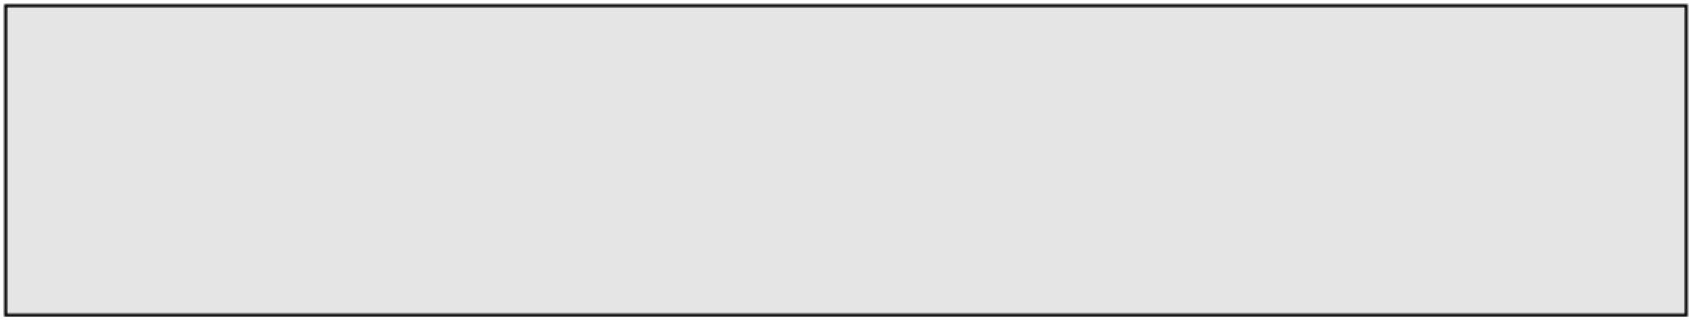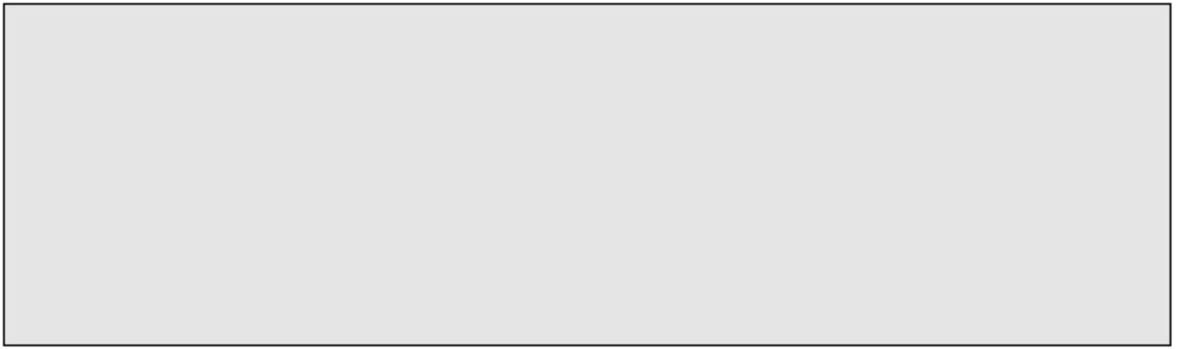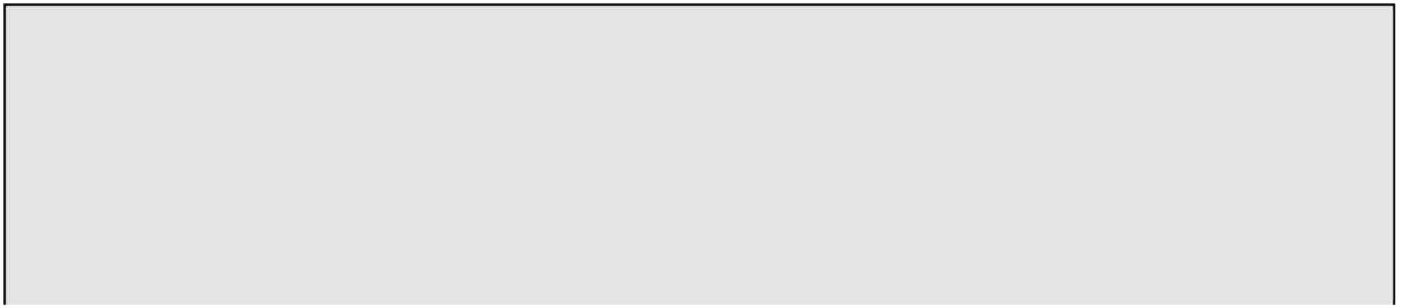

console.log(foo(2));

console.log(bar(10));"

A、undefined,18,19 B、17,18,19 C、5,18,19 D、undefined,18,18

26、下面代码输出正确的是(

parseInt(3, 8)

)

parseInt(3, 0) "

A、3, 3, 3

B、3, 3, NaN

C、3, NaN, NaN

D、other

27、在以下选项中，关于 JavaScript 的 Date 对象描述正确的是

A、getDay( )方法能返回 Date 对象的一个月中的一天，其值为 1~31

B、getDate( )方法能返回 Date 对象的一周中的一天，其值为 0~6

C、getTime( )方法能返回某一时刻(1970 年 1 月 1 日)依赖的毫秒数

D、getYear( )方法只能返回 4 位年份，长用于获取 Date 对象的年份

28、以下关于 jQuery 节点的说法中错误是

A、jQuery 中用$(".box").insertBefroe(ele1,ele2)给指定 ele2 前添加 ele1 元素

B、jQuery 中用$(".box").append(ele)给 box 类后添加 ele 元素

C、jQuery 中用$(".box").appendTo(ele)给 box 类后添加 ele 元素

D、jQuery 中用$(".box").insertAfter(ele1,ele2)给 ele2 后添加 ele1 元素

29、在 jQuery 中，下列关于事件的说法错误的是（

A、jQuery 中用 onclick 绑定点击事件

）

B、jQuery 中用 on 来给未来元素绑定事件

C、jQuery 中用 hover 来绑定鼠标经过事件

D、jQuery 中存在冒泡事件，故需要阻止冒泡

30、在 jQuery 中，能够操作 HTML 代码及其文本的方法是（

A、attr() B、text() C、html() D、val()

）

二、多选题（每小题 2 分，共 15 小题，共 30 分）

1、在 JavaScript 语法中，下列说法正确的是

A、parseInt(43.12)返回值为 43

B、parseInt('abc43.12')返回值为 NaN

C、parseFloat('43.13abc')==parseInt(43.12) 返回 true

D、isNaN(parseFloat('45.13abc'))返回 true

2、下面哪些是 JavaScript 中 document 的方法？

A、getElementById

B、getElementsById

C、getElementsByTagName

E、getElementsByClassName

D、getElementsByName

第 4 页 共 6 页

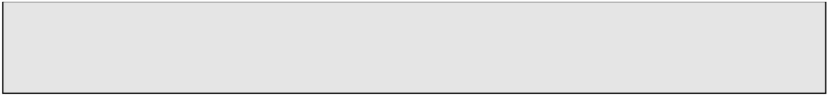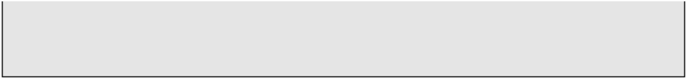

3、关于 JavaScript 事件说法不正确的是（

A、事件由事件函数、事件源、事件对象组成

）

B、当前事件作用在哪个标签上,哪个标签就是事件源

C、onclick 就是一个事件对象

D、图片切换使用 JavaScript 的 change 事件

4、下列关于获取页面元素说法正确的是(

)

A、document.getElementById(‘a’)是通过 id 值为 a 获取页面中的一个元素

B、document.getElementsByName(“na”)是通过 name 属性值为 na 获取页面中的一个元素

C、document.getElementsByTagName(“div”)是通过标签名获取去所有 div;

D、以上说法都不正确;

5、下列选项中属于 jQuery 属性选择器的是（

）

A、$("img[src$='.gif ']") B、$("img") C、$("[class][title]") D、$("div>span")

6、网页的<body>元素中包含以下 HTML 代码：

<div id=""box"">

<h2 id='top1' name='header1'>标题 1</h2>

<h2 id='top2' name='header2'>标题 2</h2>

</div>

下列能弹出""标题 1""的 jQuery 代码是（

A、alert($('#top1').text());

）。

B、alert($('[name=header1]').text());

D、alert($('#header1').text());

C、alert($('[name='header1']').text());

7、以下（

A、div

）是块级元素

B、img C、input

D、p

8、以下标签书写正确的是(

)

A、<p/> B、<br/> C、<hr/>

D、<img/>

9、嵌入在 HTML 文档中的图像格式可以是(

)

A、*.gif

B、*.tif

C、*.bmp

D、*.jpg

10、请选出正确的选项(

)

A、属性要在开始标签中指定，用来表示该标签的性质和特性

B、通常都是以“属性名=“值””的形式来表示

C、一个标签可以指定多个属性

D、指定多个属性时不用区分顺序。

11、下面哪些是 HTML5 新增的表单元素？

A、datalist

B、optgroup

C、output

D、legend

12、关于 media 说法正确的是（

）

第 5 页 共 6 页

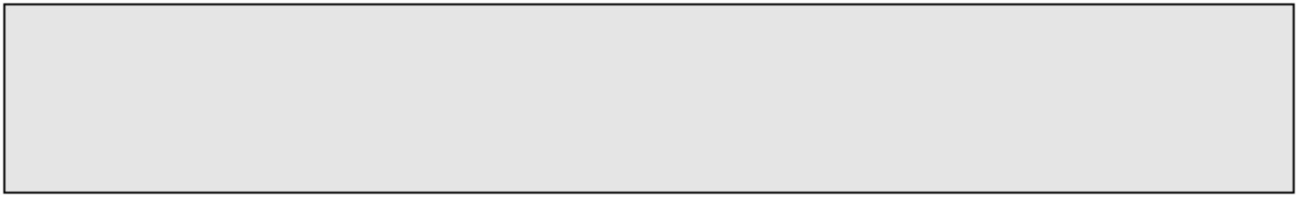

A、@media 查询，你可以针对不同的媒体类型定义不同的样式

B、@media 可以设计响应式页面

C、当你重置浏览器大小的过程中，页面也会根据浏览器的宽度和高度重新渲染页面

D、可以用 media 属性在 link 中使用

13、文字溢出显示省略号应该拥有那些属性（

）

A、overflow: hidden;

B、white-space: nowrap;

D、width:500px

C、text-overflow: ellipsis;

14、关于语义化说法不正确的是（

）

A、语义化的 HTML 有利于机器的阅读

B、Table 属于过时的标签，遇到数据列表时，需尽量使用 div 来模拟表格

C、语义化是 HTML5 带来的新概念，此前版本的 HTML 无法做到语义化

D、Header、article、address 都属于语义化明确的标签

15、background-origin 的值有哪些（

）

A、none B、border-box C、content-box

D、padding-box

三、判断题（每小题 2 分，共 5 小题，共 10 分。在每小题

后对应括号内填入判断结果，正确的选项填写“√”，错误

的选项填写“×”）

1、H5 就是 HTML5 的简称。 （

）

2、CSS Sprites 整理起来更为方便，同一个按钮不同状态的图片也不需要一个个切割出来并

个别命名。（ ）

3、slideUp()方法通过高度变化（向上减小）来动态地隐藏所有匹配的元素。（

）

4、在 jquery 中 addClass()可以增加多个样式，各个样式间用：隔开。（

5、padding:10px;只设置上边填充为 10 像素，其它三边为零像素。（

）

）

第 6 页 共 6 页